Documentation Projet

Jeu JavaFX

1. Description du contexte

Cette application est un jeu de combat où deux personnages s’attaqueront tour à tour jusqu’à que le meilleur gagne. Pour son personnage, l’utilisateur aura le choix entre quatre classes différentes le Paladin, le Magicien, le Chimiste ainsi que le Voleur avec des statistiques propres à elles-mêmes ainsi que la possibilité de choisir un pseudo. Son adversaire sera défini par le niveau dans lequel il se trouve et sera contrôlé par un ordinateur.

Une fois le jeu lancé, vous serez donc sur le menu où vous aurez le choix de crée une nouvelle partie ou bien de continuer une partie déjà créée précédemment. Suite à cela, il vous sera demandé de choisir votre classe et créer votre personnage. Pour ensuite choisir le niveau que vous souhaitez effectuer ou bien sauvegarder notre avancement dans les niveaux. Après avoir choisi un niveau, le combat commence. En cas de victoire, un nouveau niveau sera débloqué.

1. Diagramme de classes

Le package Model contient les classes permettant de créer notre personnage, la classe abstraite Personnage définit les attributs ainsi que les méthodes nécessaires au personnage, ensuite elles sont redéfinies par plusieurs autres classes qui pourront être choisies par le joueur.

Le package Manager contient notre GameManager qui permet de gérer l’affichage des vues et leurs instances, il sera unique et accessible de n’importe où. C’est un patron de conception Singleton.

Le package Persistance permet avec la classe RessourceManager de sauvegarder et charger nos données.

Dans le package View, les différentes classes correspondent aux vues du même nom. Accueil sera relié à la page d’accueil celui-ci nous offre la possibilité de créer une nouvelle partie ou bien de continuer une partie, ChoixPerso sera la classe qui nous permettra de choisir notre personnage ainsi que le pseudo. ChoixNiveau nous permet de choisir le niveau que l’on veut, suivant quel niveau est débloqué. Duel est la classe centrale de notre jeu, c’est dans celle-ci qu’il y aura notre boucle de jeux et que tous les combats se passeront. Pour finir, il y a BotView et PersoView qui permettront l’affichage du personnage du Bot et du Joueur.

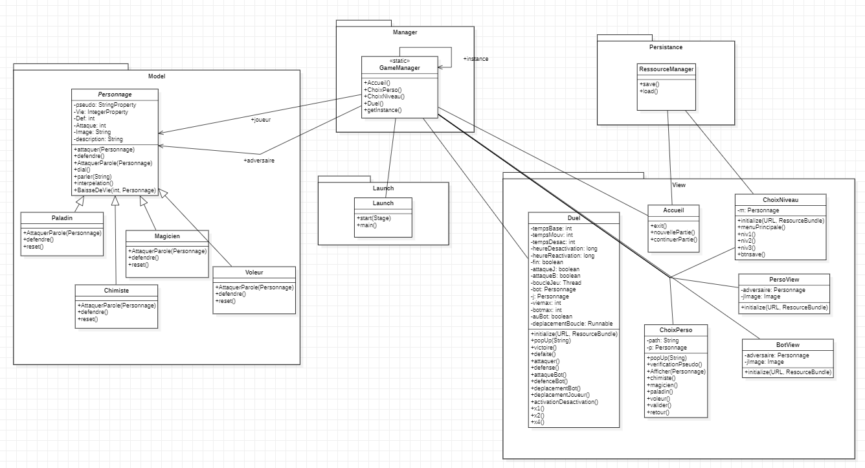

1. Diagramme de cas d’utilisation

